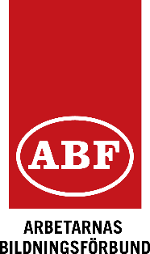
Förbundsgemensamma utbildningar
i Halland 2024
Utbildningar planerade för 2024

Medlem/förtroendevald

Namn Kursstart Plats Sista anmälningsdag
Medlem i facket 11 mars ABF Halmstad 18 februari
Medlem i facket 13 maj ABF Falkenberg 22 april
Medlem i facket 14 oktober ABF Falkenberg 23 september
Medlem i facket 9 december ABF Halmstad 18 november

Medlem i facket 2 20 maj ABF Falkenberg 29 april
Medlem i facket 2 11 november ABF Falkenberg 21 oktober
Medlem i facket 2 11 mars ABF i Varberg 19februari
Medlem i facket 2 18 mars ABF i Varberg 26februari

Vald på jobbet 15 april ABF Halmstad 22 mars
Vald på jobbet 11 november ABF Halmstad 21 oktober

Arbetsmiljöutbildningar

Namn Kursstart Plats Sista anmälningsdag
BAM 18 mars Katrinebergs folkhögskola 26 februari
BAM 9 september Katrinebergs folkhögskola 19 augusti

Belastningsergonomi 2 december Katrinebergs folkhögskola 11 november

Huvudskyddsombud 11 november Katrinebergs folkhögskola 21 oktober

Vidareutb. SO 1 12 februari Katrinebergs folkhögskola 22 januari

Kontakt: Conny Carlsson, ABF Halland, Nässjögatan 10, 302 48 Halmstad, E-post: conny.carlsson@abf.se Telefon: 070-530 34 75

